**关于删除SnapShot时的快照合并**

# NetApp和Huawei设备

对于NetApp/Huawei来说，快照的原理基于copy on write。快照实际上就是一个LUN，删除快照和删除LUN操作操作相同，无需进行合并。

对于上述设备来说快照的实现机制是这样的：

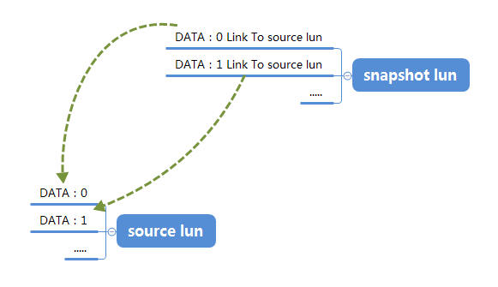

假设source lun有快照snapshot lun，当snapshot lun创建之初不会拷贝source lun的任何数据，而是创建一个指向source lun的指针。

当用户要读写source lun时，会发生写时拷贝，将source lun对应的数据块拷贝到snapshot lun对应的位置，之后在将新数据写入source lun对应位置。

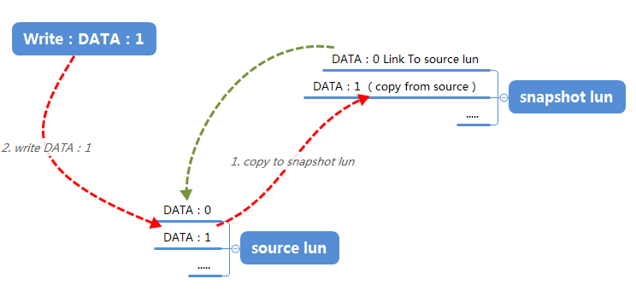

# NFS设备

删除NFS快照时，需要将当前快照文件中的数据合并到他的Backend中，Cinder通过qemu-img commit命令实现这个功能。

qemu-img commit <snapshot_del_path>

删除NFS的快照时，可以分成两种情况：

情况一、删除顶层快照,即删除最后创建的快照

step1：将snapshot_del的所有改动提交到他的backend

step2：将volume-.info文件中active image设为他的backend

step3：删除snapshot_del文件

情况二、删除中间层快照

step1：将snapshot_del的所有改动提交到他的backend

step2：将snapshot_del顶层快照文件的backend，切换成他的backend

step3：删除snapshot_del文件

下图展示了删除卷的第二层快照时的场景

